Komponent | Specifikace komponentu | Cena | Cena+DPH
NTB | Lenovo Thinkpad T580 15.6FHD/i7-8550U/256SSD/8GB/ Intel® HD /4G/W10P/černý |  | 39 900 Kč
Dokovací stanice | ThinkPad Pro Docking Station |  | 7 700 Kč
Tablet | Lenovo Yoga Book 10"FHD/Intel® Z8550/4GB/64GB/WiFi/W10 Pro - Carbon Black |  | 14 500 Kč
Tablet | Lenovo MiiX 320 10.1 HD/Z8350/2G/64GB/W10H |  | 7 890 Kč
Celkem |  |  | 69 990 Kč
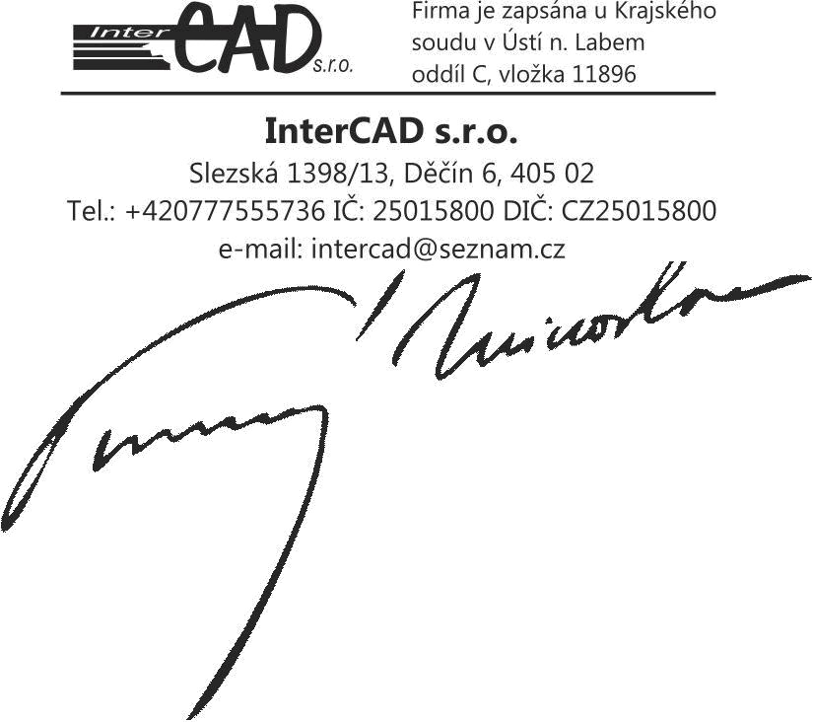
InterCAD s.r.o.
tel.: 777 555 736

